
vol.5

發行日期/2011.03.14
發行單位/武陵高中學務處
編輯同學/呂宜蓁 游家豪 葉映汝
指導老師/沈子琪

週會~點亮幸福微光

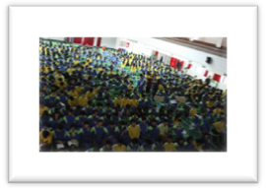
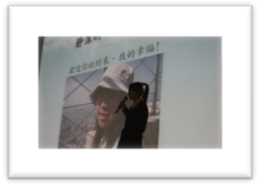
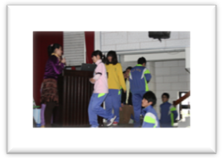
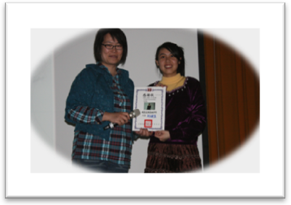
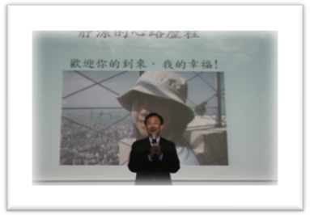

第4週整潔競賽各年級前3名
第4週生活秩序競賽各年級前3名
 | 高一 | 高二 | 高三
第一名 | 108 | 215 | 305
第二名 | 120 | 217 | 302、320
第三名 | 103 | 209
 | 高一 | 高二 | 高三
第一名 | 105 | 205 | 320,317
第二名 | 108 | 218
第三名 | 103 | 209 | 313

- 本週各班整潔整體而言,有進步,請大家繼續努力加油！
- 請體諒打掃班級的辛勞,勿將泡麵渣、廚餘等物傾倒於洗手檯或馬桶內,以免水管堵塞。
- 120班、215班、305班及320班第2、3及本週連續三週前三名頒發錦旗乙面。
- 121、210、316、321班本週成績平均低於65分，全班愛校服務乙次。
- 第6週開始，放學後各班教室若有門、窗或電源未關情形，及週會集合遲到同學，均列入秩序競賽評比扣分項目。

TOEIC(多益)測驗3/15(二)繳交報名表及報名費用
欲報名參加TOEIC(多益)測驗的同學請於3/15(二)中午12:00~12:30至教務處，繳交報名表及報名費用。

國立武陵高中99學年度校內科展數學、自然、應用科得獎名單

科 目 | 第一名 | 第二名 | 第三名 | 第三名 |  | 佳作
數學科 | 朱壬杰 | 江東峻 | 廖曉茹 | 江崇宇 |  | 黃宇平
數學科 | 曾泰元 | 吳建昇 | 徐瑋成 | 黃恩榮 |  | 賴冠廷
數學科 | 嚴閎騰 | 蔡昀晉 | 劉蕙瑄 | 曾怡文 |  | 賈雨雯
指導老師 | 謝文斌 | 謝文斌 | 謝文斌 | 楊清海 |  | 湯自旭
科 目 | 佳作 | 佳作 | 佳作 | 佳作 |  | 佳作
數學科 | 張靖淳 | 呂紹瑋 | 宋易霖 | 許遠哲 |  | 許詠翔
數學科 | 廖上文 | 戴正群 | 林泓瑋 |  |  | 賴俊瑋
數學科 |  | 胡欣宜 | 謝忠儒
指導老師 | 楊清海 | 楊清海 | 謝文斌 | 謝文斌 |  |  | 謝文斌
科 目 | 第一名 | 第二名
化學科 | 湛政中 | 張逸任
化學科 | 陳怡真 | 陳建霖
化學科 | 粘庭瑜
指導老師 | 林勝立 | 林勝立
科 目 | 第三名 | 第三名
化學科 | 施俊宇 | 林安砥
化學科 | 劉家佑 | 彭千威
化學科 | 鍾明澤 | 洪筠筑
指導老師 | 林勝立 | 林勝立
科 目 | 第一名 | 第二名 | 第三名 | 佳作 | 佳作
生物科 | 從缺 | 李光晏 | 趙芸 | 吳愷訢 | 羅仕伃
生物科 | 從缺 | 張起榮 | 江庭昀 | 李禹璠 | 王韋臻
生物科 | 從缺 | 程敏琪 | 孟顯珍 | 劉書君 | 宋垣毅
指導老師 | 從缺 | 許根火 | 許根火 | 林碧晶 | 林碧晶
科 目 | 第一名 | 第二名
應用科 | 陳昱廷 | 吳宗諭
應用科 | 柳昱謙 | 張哲緯
應用科 |  | 楊景翔
指導老師 | 賴悅聖 | 劉思德
科 目 | 第一名 | 第二名 | 第三名 | 佳作 | 佳作 | 佳作
物理科 | 黃加成 | 吳任璿 | 廖宸毅 | 曾旭平 | 林傳恩 | 李世婷
物理科 | 楊騏瑄 | 許劭誠 | 周書禾 | 韓欣蓓 | 張權安 | 鍾皓如
物理科 | 蘇昱仁 | 鍾季衡 | 簡翌 | 何文琦 | 謝沅廷 | 陳姿均
指導老師 | 黃祥寧 | 黃祥寧 | 黃祥寧 | 黃祥寧 | 黃祥寧 | 郭芳旗


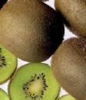
快報!
你記得下星期三，武陵有什麼大事嗎?
沒錯!就是奇異果節!
奇異果節是武陵特有的節日，每年的三月第三個星三，由班聯會提供奇異果，讓需要的學生送給自己的對象。當日在崇德樓頂樓國學講堂廣場亦有告白活動。當天也會發行一年一度的紀念商品。
像去年發行的「奇異果抱枕」即大受好評，限量一百的在十分鐘之內銷售一空，還上了報紙呢!
身為武陵人，不可錯過武陵大事，讓我們期待這次的奇異果節吧!

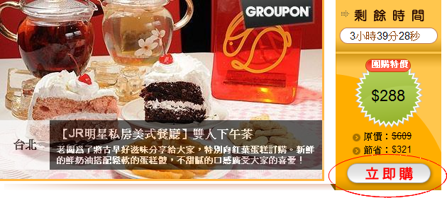
Yahoo！奇摩Let’s購！！


碳纖維電動汽車 續航力強
生命教育
雅虎奇摩的首頁最近多了個大團購的連結了唷！（應該不是最近不過感覺最近比較夯）基於嘗鮮的原因，我們在這裡為你介紹大團購的優點！你有想要買的東西卻礙於路途遙遠而無法動身嗎？你有想要上的餐廳可是價格卻讓你望之怯步直喊太貴嗎？那你一定要來雅虎奇摩大團購看看！！無論是台北孕龍娛樂世界３Ｄ電影院的門票，還有醫學美容院的保養，或者是各式各樣的餐廳，舉凡法式料理、美國餐廳、義大利麵、涮涮鍋、下午茶餐廳，到了水上育樂世界的門票，通通都可以用大團購為你解決不必要的麻煩還可以為你的荷包省下一大筆錢！只要按下立即購！付完帳單之後你就可以輕輕鬆鬆等待你的商品到來了喔！ （小編２１８游潘達）
中東局勢影響國際油價，汽油價格節節高升的此時，讓人格外寄望不用加油就能上路的交通工具，因此日本目前正嘗試開發使用碳纖維製作的電動汽車，因為重量輕，相對能讓電池動能續航力強。（碳纖維的強度和耐熱度其實跟鐵相同，但具有重量輕的優勢，同樣的汽車骨架，碳纖維比起鐵製的，重量只有1/5。）
想要開發這樣的電動車，最主要就是因為使用相同容量的電池，較輕的車體，比起重量重的汽車，續航力更強，能讓行駛車距拉長，事實上已經有許多國際車廠投入這樣的研發，日本期盼能在幾年後讓這樣的電動汽車量產。
在一處建築工地裡，堆滿了許多大小石子。大石子高傲的立在那兒，而小石子卻默默的散落陰暗角落裡。有一天，大石子與小石子相互討論著彼此的價值。大石子說：「蓋房子時，人們總是先挑選我，而我常常就是房子中的主柱。」小石子自知不如大石子，也不敢多言。
沒多久，建築師來了，果然他先挑選了大石子，將大石子放進樑柱裡，大石子也拚命的將身子擠進去。可是任憑大石子使出渾身的力量，也無法將樑柱固定牢靠。 建築師見狀，對施工人員說：「光塞大石頭是不夠的，在石柱的空隙裡，最重要的還是要塞一些小石頭，這樣才能將樑柱固定妥當。」此時大石子不好意思的對小石子說：「我雖大，卻使不上勁，多虧你來了，我才有力氣將這樑柱支撐起來。」 小石子也客氣地對大石子說：「這都是靠我們通力合作才能完成，功勞是大家的。」 天生我才必有用，芸芸眾生裡，如果你不是那顆大石子，做個安身立命的小石子又有何妨呢！


這次週會的主角是武陵歷屆的學姐──莊靜潔，她用甜美開朗的聲音向大家問好， 並向在場同學徵求一位小幫手當她的「眼睛」，憑著記憶播放投影片娓娓道出她的心路旅程…

從小就是個乖巧的孩子，成績一直名列前茅，卻在國中的時候發現自己罹患了少年型黃斑部病變，視力會漸漸地模糊直到看不見，那時候每天晚上她都會躲在棉被中偷哭，不敢讓父母知道怕他們擔心，而她的爸媽從來沒有放棄她，四處帶著她求醫問神，甚至花光了積蓄也在所不惜，她爸爸甚至向醫生下跪，說願意把自己的眼睛給她，她也曾絕望地吶喊「為什麼是我？」卻也明白，自己不能自暴自棄，她認真讀書不讓父母丟臉，用望遠鏡看黑板、拿放大鏡苦讀，其中的艱難絕非一般人所能想像，每當自己想放棄的時候她對自己說“I trust you can do it. You are the best！”，在師長的鼓勵下她以優異的成績考上清大，並繼續在人生路上發光發熱。

試想要買東西看不見招牌怎麼辦？走在朦朧的路上會遇到什麼困難？如果自己像靜潔學姐一樣，我能像她一樣那麼有勇氣地面對人生嗎？曾經她的諮商老師用海倫凱勒的例子啟發了她，讓她的想法改觀，看到「眼睛看不見」的好處，她說「愛融化了心中的恐懼」，因為大家給她的滿滿的愛，讓她有勇氣往前走。

當年教導她的班導也來到現場聆聽，從她的語氣中，我們聽不到一絲的自怨自艾，只有熱情開朗的單純，讓人很難想像她的身上背負著上天給她的沉重考驗，語畢全場熱烈掌聲，心中暖暖的，珍惜自己擁有的一切，我們都是很幸福的。

如果你…
想要了解更多關於她的故事，可以到圖書館借閱她的書《點亮幸福微光》噢！
每一個生命，都有追逐光亮與幸福的勇氣！

上天輕輕地關上了我的雙眼，卻打開我心中另一扇看見幸福的窗。
那些陪我走過挫折的愛與勇氣，都是點亮我生命的一道光！

一個在微光中勇於追求幸福的女孩！

如果不是這場病，我不會是現在這個懂得珍惜生命的我。
就算眼前的光線微弱，我仍會活得比任何人都璀燦光亮！
點亮幸福微光

